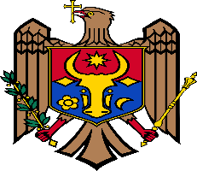
REPUBLICA MOLDOVA
PRIMĂRIA SATULUI
SLOBOZIA-DUŞCA
RAIONUL CRIULENI

______________________________________________________________________________________________________

Anunț privind inițierea elaborării proiectului de decizie privind amalgamarea voluntară

Consiliul local Slobozia-Dușca, raionul Criuleni informează locuitorii și toate părțile interesate despre inițierea procesului de elaborare a proiectului de decizie cu privire la amalgamarea voluntară a UAT Slobozia-Dușca și Onițcani, raionul Criuleni .
Toți cei interesați sunt invitați să trimită propunerile la adresa de email :primaria.sloboziadusca@gmail.com sau în scris la adresa poștală a primăriei. Subliniem că, ulterior, după finalizarea proiectului de decizie, acesta va fi publicat, împreună cu toate anexele sale. Toți locuitorii vor avea șansa să se expună în cadrul măsurilor de consultare publică care vor fi organizate ulterior. La această etapă sunt binevenite orice propuneri și sugestii legate de procesul de elaborare a proiectului de decizie cu privire la amalgamarea voluntară a UAT Slobozia-Dușca și Onițcani, raionul Criuleni

Perioada în care pot fi înaintate propuneri 07.07.2026-21.07.2026

Persoană responsabilă:Angela Boșcanean
Datele de contact 0(248)74-2-36

